В обозначении ТУ с 1 января 2016 г. используется шестиразрядный код Общероссийского классификатора продукции по видам экономической деятельности (ОКПД2) ОК 034-2014 (КПЕС 2008).

Как правило, номер ТУ назначают через код ОКПД2, расшифровка такого обозначения приведена на рисунке:

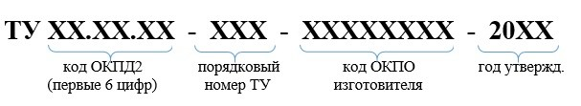

<http://www.consultant.ru/document/cons_doc_LAW_163703/>

<https://classifikators.ru/okpd/C>

<https://classinform.ru/ok-eskd/kod-06661.html> - для устройств

# **Код классификатора ЕСКД: 06661**

**Оборудование гидрохимических, тепловых, массообменных процессов / Оборудование массообменных и химических процессов / Линии, установки технологические и химико-технологические / Для производства неорганических химических продуктов**

**РДФЕ – код организации (РХТУ) для обозначения документов**